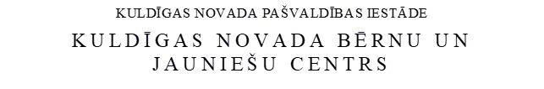
IZM reģ. nr. 4151902678, 1905.gada iela 10, Kuldīga, Kuldīgas nov., LV-3301, tel.nr. 20269433
e-pasts: jauniesucentrs@kuldiga.lv, www.kuldigasbjc.lv

APLIECĪBA
Nr. 20__ __/__ __

Kuldīgā Datums

VĀRDS UZVĀRDS
personas kods

Pedagogu profesionālās darbības kvalitātes novērtēšanā ir ieguvusi/-is ___. kvalitātes pakāpi.

Kuldīgas nov. Bērnu un jauniešu centrs

Apliecība derīga no 20__. gada __.septembra līdz 20__. gada __. augustam.

Direktore Vārds, uzvārds

